MEDIENINFORMATION
Fiskalisierung für Online-Kassensysteme: Swissbit stellt Cloud-TSE 2 vor
Berlin, 28. Mai 2024 – Swissbit, einer der Marktführer für Technische Sicherheitseinrichtungen (TSE) in Deutschland, setzt mit der Cloud-TSE 2 erneut Maßstäbe in der Fiskalisierung. Als „TSE-as-a-Service“-Modell ermöglicht die Lösung eine zukunftsorientierte, einfache und flexible Fiskalisierung online- und cloudbasierter Kassensysteme. Die Cloud-TSE 2 ist die erste Lösung ihrer Art, die nach der neuesten BSI TR-03153-1, Version 1.1.1, zertifiziert wird. Sie zeichnet sich durch höchste Sicherheit, eine einfache Integration in bestehende Systeme und ein innovatives Preismodell aus. Während das Zertifizierungsverfahren beim BSI läuft, können erste Implementierungen bereits ab Mitte des Jahres starten. Im vollen Umfang wird die Swissbit Cloud-TSE 2 ab September 2024 verfügbar sein. Beratung und Verkauf übernimmt das TSE-Vertriebspartnernetzwerk von Swissbit.
Als Vorreiter im Bereich Fiskalisierung hat Swissbit die Cloud-TSE 2 als „TSE-as-a-Service“-Modell entwickelt, das Flexibilität und Zukunftssicherheit miteinander vereint. Dank intuitiver CRM- und Produktschnittstelle lässt sich die Lösung effizient in bestehende Warenwirtschaftssysteme und Kassensysteme integrieren.
Das Tarifkonzept der Cloud-TSE 2 hat Swissbit auf Basis seiner langjährigen Erfahrung im Fiskalmarkt und im intensiven Austausch mit Kunden entwickelt. Es handelt sich um ein flexibles, mehrstufiges Abo-Modell ohne Laufzeitbindung, ausgerichtet auf unterschiedlichste Einsatzszenarien und Anforderungen im Feld.
Einfache Distribution und Implementierung
Die technische Anbindung der Lösung wird durch ein distributionsorientiertes Produktdesign via REST-API vereinfacht, was die Implementierung für Anwender erleichtert. Die Cloud-TSE 2 wird über die bekannten autorisierten Swissbit-TSE-Distributoren vertrieben. Interessenten können über die Swissbit-Partner bereits ab Mitte des Jahres mit der Implementierung der neuen Lösung beginnen.
„Die Cloud TSE 2 schreibt die Erfolgsgeschichte der Swissbit Hardware-TSE fort. Als marktweit erste Cloud-TSE nach der allerneuesten TR-03153 zertifiziert, bietet diese viele Vorteile wie Flexibilität, Zukunftssicherheit und Austauschbarkeit durch die vom BSI vereinheitlichte Schnittstelle. Unsere Kunden sind nun in der Lage, sowohl Hardware- als auch Online-TSE aus demselben Partnernetzwerk zu beziehen“, kommentiert Hubertus Grobbel, Vice President Security Solutions bei Swissbit.

Umfassendes TSE-Portfolio für alle Anforderungen
Neben der kommenden Cloud-TSE 2 bietet Swissbit weiterhin bewährte Hardware-TSE-Lösungen an, die sowohl für Einzelgeräte als auch für die Fiskalisierung ganzer Standorte mittels LAN-Konnektor-Software geeignet sind. Swissbit war Ende 2019 der erste Hersteller, der eine TSE-Zertifizierung für Speicherlösungen in Deutschland erhalten hat. Die Vorteile: Mit den USB-Sticks, SD- und microSD-Karten von Swissbit lässt sich nahezu jedes moderne Kassensystem nach den Anforderungen der KassenSichV einfach, zeitsparend und gesetzeskonform nachrüsten.

Verfügbares Bildmaterial
Folgendes Bildmaterial steht druckfähig im Internet zum Download bereit: https://kk.htcm.de/press-releases/swissbit/
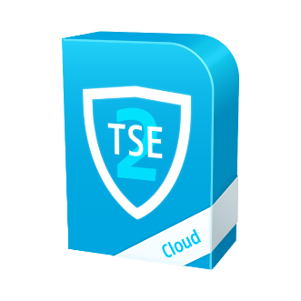  Bildquelle: Swissbit  Die neue Swissbit Cloud-TSE 2 vereint Flexibilität und Zukunftssicherheit. | 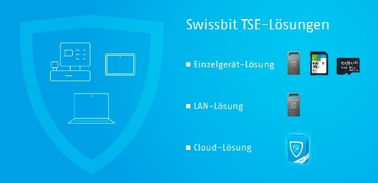  Bildquelle: Swissbit  Übersicht der Swissbit TSE-Lösungen.
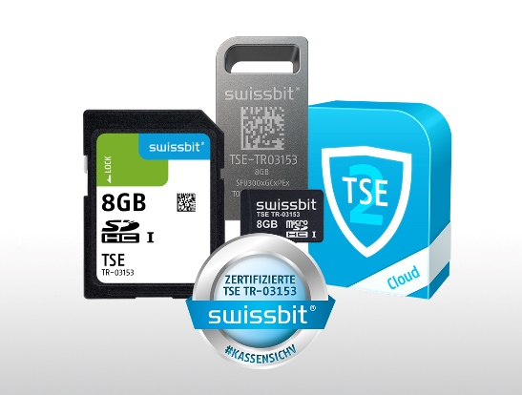  Bildquelle: Swissbit  Das Swissbit TSE-Portfolio bietet für alle Anforderungen die passende Lösung. |   Bildquelle: Swissbit  Hubertus Grobbel, Vice President Security Solutions bei Swissbit

Über Swissbit
Die Swissbit AG ist der führende europäische Anbieter von Speicherprodukten, Sicherheits- und Embedded-IoT-Lösungen für anspruchsvolle Anwendungen. Swissbit kombiniert seine einzigartigen Kompetenzen bei Speicher- und Embedded-IoT-Technologien mit seinem „Advanced Packaging“-Know-how. Diese Expertise erlaubt es unseren Kunden, Daten bei kritischen Anwendungen in der Industrie, Telekommunikation, Automobiltechnik, Medizintechnik, Fiskalisierung und im Internet der Dinge (IoT) zuverlässig zu speichern und zu schützen.
Das Unternehmen entwickelt und produziert industrietaugliche Speicher- und Security-Produkte „Made in Germany“ mit höchster Zuverlässigkeit, Langzeitverfügbarkeit und kundenspezifischer Optimierung.
Das Speicherangebot umfasst SSDs mit PCIe und SATA-Schnittstellen wie mSATA, Slim SATA, CFast™, M.2 und 2,5”, U.3 sowie CompactFlash, USB-Flash-Drives, SD- und microSD-Speicherkarten und managed NAND BGAs. Die Security-Produkte sind in verschiedenen anwendungsspezifischen Editionen als USB-Flash-Drive, SD- und microSD-Speicherkarten verfügbar.
Swissbit wurde 2001 gegründet und verfügt über Niederlassungen in der Schweiz, Deutschland, den USA, Japan und Taiwan. Zu Swissbit gehören die eingetragenen Marken Swissbit® und Hyperstone®.
Weitere Informationen unter www.swissbit.com

Niederlassung:  Swissbit Germany AG  Bitterfelder Straße 22  12681 Berlin  Deutschland  Telefon: +49 30 936 954 0  E-Mail: info@swissbit.com | Hauptsitz:  Swissbit AG  Industriestrasse 4  9552 Bronschhofen  Schweiz  Telefon: +41 71 913 03 00  E-Mail: info@swissbit.com
Kontakt:  Swissbit AG  Marian Weber  Industriestrasse 4  9552 Bronschhofen  Schweiz  Mobil: +49 172 854 88 26  E-Mail: marian.weber@swissbit.com  www.swissbit.com | Presseagentur:  HighTech communications GmbH  Brigitte Basilio  Brunhamstraße 21  81249 München  Deutschland  Telefon: +49 89 500778-20  E-Mail: b.basilio@htcm.de  www.htcm.de

